**Python上机作业6**

根据第4章PPT的P58-59，完成作业：2道题，存成2个.py程序提交。

* 检查两个单词是否为相似词。两个单词如果包含相同的字母，则它们是相似词。例如：silent和listen是相似词。图为程序分三次执行，每次输入及输出，蓝色为程序输出，黑色为用户输入。

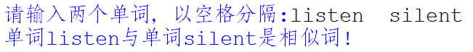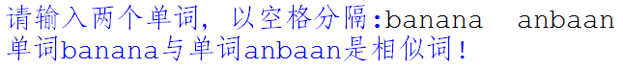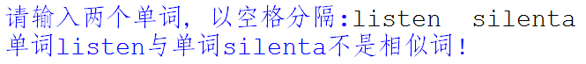

* 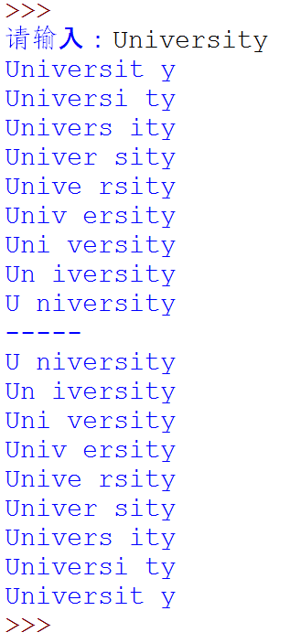用户随意输入一串字符，程序依次在相邻位置插入一个空格，逐行输出。如右图，黑色为用户输入，蓝色为程序输出：